**Instituto Tecnológico de Costa Rica Unidad de Computación**

**Reconocedor y transcriptor de voz en Python**

**Erick Durán Maroto**

**Marco Quirós Cabezas**

**Sede San Carlos**

**abril de 2023**

**Introducción:**

El programa que se va a realizar es un programa para ayudar en la transcripción de reuniones, el programa funciona con una lista de participantes y una agenda de lo que se va a hablar en la reunión y cuenta con un trascriptor en el cual se va a transcribir todo lo que se hable además de que dice quien hablo y lo que hablo. Se va a realizar porque queremos facilitar el trabajo de transcribir en las reuniones

**Análisis de problema**:

El principal problema era crear un programa que transcriba lo que se habla además de contar con una lista de participantes y temas ha hablar, el primer problema que se presento fue como hacer para que se reconozca la voz, además en el transcurso de ir haciendo se presentaron mas problemas como, por ejemplo: Como hacer una agenda, además de fallos que se fueron presentando en el transcurso del código

**Solución del problema**:

El primer paso para solucionar un problema es investigar sobre él, fue lo primero que hicimos, buscando y basándonos en video o IA llegamos a solucionar muchos de los problemas que se nos presentaron brindándonos Código de una posible solución como por ejemplo: como hacer una agenda

O como hacer un reconocedor y transcriptor de voz a texto

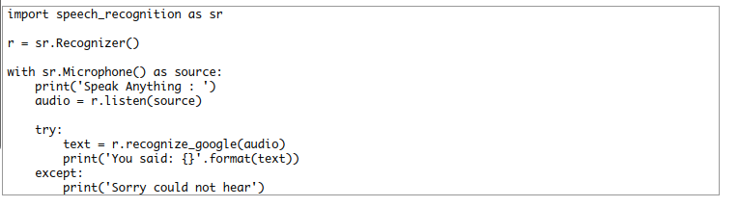

**Análisis de resultados**:

|  |  |  |
| --- | --- | --- |
| Tarea/Requerimiento | Estado | Observaciones |
| Registro de agenda | Completado |  |
| Registro de participantes | Completado |  |
| Reconocimiento de voz | Completado |  |
| Reportes | Completado |  |

**Conclusiones:**

Se logro determinar la eficiencia del proceso de el programa realizado, llegando con éxito a la implementación total del reconocimiento y transcriptor de voz y en cada una de sus partes como lo son el registro de agenda, registro de participantes y el reconocimiento de voz quedando satisfechos con el programa realizado

**Recomendaciones**:

Tras la realización de este proyecto se identificaron varios aspectos que podrían ampliar su alcance y mejorar si impacto entre las recomendaciones se incluyen:

Realizar un estudio más profundo sobre el impacto de estas tecnologías

Realizar estudias de casos adicionales para analizar la eficacia del programa

**Citas:**

https://you.com/search?q=who+are+you&tbm=youchat&cfr=chat&cid=c0_ecd4081f-0f21-43d8-945e-192cd3eda011

https://www.freecodecamp.org/espanol/news/enumerar-en-python-ejemplo-de-enumeracion-de-python-para-indice-de-bucle/#:~:text=Conclusi%C3%B3n-,Puedes%20usar%20la%20funci%C3%B3n%20enumerate()%20y%20un%20bucle%20for,cual%20es%20opcional%2C%20como%20argumentos.&text=Si%20el%20valor%20inicial%20opcional,la%20cuenta%20iniciara%20en%20cero.

https://www.clubdetecnologia.net/blog/2020/conversor-simple-de-voz-a-texto-usando-speechrecognition-de-python/

https://www.adrformacion.com/knowledge/programacion/2___print__.html#:~:text=A%20partir%20de%20la%20versi%C3%B3n,sustituyen%20directamente%20por%20su%20valor.